見て

感じて

ワイワイ!

平成１９年１２月１１日（火）、碧南市において、「地産地消セッシヨン‘０７」を開催しました。
このイベントは、生産者が「安全・安心」な農産物づくりに取り組んでいる実情を「見て、感じて、ワイワイ」をキーワードに、「産地見学」、「収穫体験」、「料理教室」を行うことにより体感してもらい、地産地消についての理解を深めていただくために開催しました。
参加者は公募に申し込まれた西三河地域の消費者３２名です。
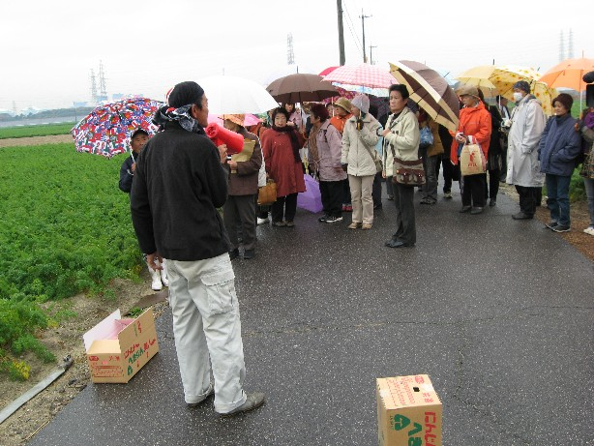
【産地見学】
碧南市川口地区のにんじん圃場で、生産農家
から、碧南市自慢のにんじんブランド「へきな
ん美人」の特徴や、「農薬の使用状況や生産履
歴の記帳について」の説明を受けました。

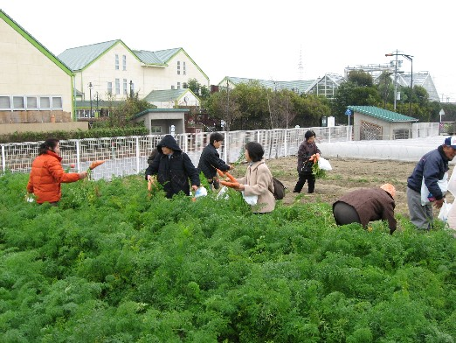
【収穫体験】
碧南市農業活性化センター「あおいパーク」の
もぎとり体験農場でにんじん（品種は、愛知の
伝統野菜の碧南鮮紅五寸）を土の中から収穫
しました。

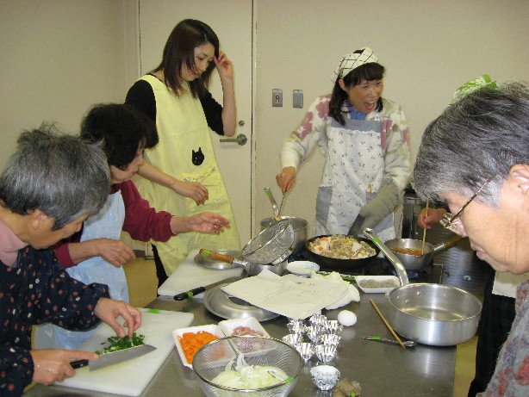
【料理教室】
あおいパークの調理教室において、生活改善
実行グループ「前浜グループ」の指導のもと、
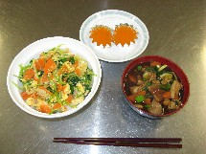
碧南市の学校給食メニューの「碧南どんぶり」
をメインに、豚汁、にんじんゼリーなど碧南市
の特産であるにんじんを使った料理づくりに取
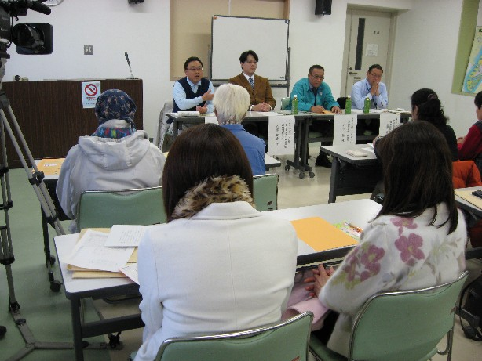
組 みました。
【交流会】
あおいパークの研修室において、ＪＡあいち中
央、イオントップバリュ（株）、（株）ユースト
アーの担当者と「おいしくて、安全安心な農産
物」を選ぶために」をテーマに交流会を開催し
ました。

